

**CENTRO UNIVERSITÁRIO**

INSTITUTO DE EDUCAÇÃO SUPERIOR DE BRASÍLIA – IESB

**PÓS-GRADUAÇÃO EM DISPOSITIVOS MÓVEIS**

**FERNANDO DIAS DE SOUZA**

**Streetway aplicativo para *iPhone*: Aplicativo para praticantes do Skate.**

Brasília-DF

Março, 2016

**FERNANDO DIAS DE SOUZA**

**Streetway aplicativo para *iPhone*: Aplicativo para praticantes do Skate.**

Trabalho de Conclusão de Curso apresentado ao curso de Especialização em Dispositivos Móveis do Instituto de Educação Superior de Brasília, como requisito parcial para obtenção de título de Pós-Graduação.

Orientador: Prof. Antônio Carlos Lopes Júnior

Brasília-DF 2016

**FERNANDO DIAS DE SOUZA**

**Streetway aplicativo para *iPhone*: Aplicativo para praticantes do Skate.**

Trabalho de Conclusão de Curso aprovado pela Banca Examinadora com vistas à obtenção do título de Especialista em Dispositivos Móveis, do Instituto de Educação Superior de Brasília.

Brasília, DF, 15 de março de 2016.

Banca Examinadora:

_____________________________________________

Prof. Antônio Lopes Júnior – Orientador

**EPÍGRAFE**

*“Have the courage to follow your heart and intuition. They somehow already know what you truly want to become. Everything else is secondary.”*

Steves Jobs

# RESUMO

O aplicativo Streetway vem para ajudar todos os que andam de skate e participam de suas variadas tribos de identidade e personalidade. Sua principal finalidade consiste em apresentar os melhores lugares para andar de skate e seus pontos de encontro, e suas principais comunidades.

Atualmente encontramos skatistas dispersos e muitos deles entediados no seu local comum de utilização para a prática do esporte. O Streetway vai ajudar todos os que estão a procura de novos lugares, consequentemente aumentar a procura por esse esporte radical, proporcionando uma maior facilidade de encontrar novos lugares de qualidade para praticar o esporte.

Para realização do aplicativo a pesquisa se concentra em trabalhar com jovens de 14 a 25 anos, seus esportes radicais e não esportes cotidianos, perspectivas de lugares agradáveis e divertidos para a prática do esporte, forma de comunicação entre os praticantes e sua maneira de interação para com novos membros. Com base nisso é possível criar uma base de dados colaborativa de vários locais e suas classificações segundo os próprios usuários e praticantes do skate. Além disso, eles poderão usufruir dos melhores locais, escolhidos por outros praticantes do mesmo esporte, motivando-os a conhecer sempre novos lugares e não ficar frustrados quando encontrar um local que não os agradam.

Palavras-chave: Iphone, skate, app, aplicativo, mobile, streetway

# ABSTRACT

The Streetway application is to help all who ride skateboard and participate in its various tribes of identity and personality. Its main purpose is to present the best places to skate and their meeting points, and its main communities.

Currently we found scattered skateboarders and many of them bored in their common place of use to the sport. The Streetway will help all those who are looking for new places, thus increasing demand for this extreme sport, providing greater ease of finding new quality places to practice the sport.

To perform application research focuses on working with young people 14-25 years old, his extreme sports and not everyday sports, prospects pleasant and fun places for the practice of sport, form of communication between practitioners and their way of interaction for with new members. Based on this you can create a collaborative database from multiple locations and their ratings according to the users and practitioners skateboard. In addition, they can enjoy the best places, chosen by other practitioners of the same sport, motivating them to know ever new places and not get frustrated when you find a site that not pleasing.

Keywords: app, Smartphone, streetway, skateboard.

**SUMÁRIO**

RESUMO 5

ABSTRACT 6

INTRODUÇÃO 9

1 JUSTIFICATIVA 9

1.1 Oportunidade 9

1.2 Importância 9

2 PROBLEMÁTICA 10

2.1 PESQUISAS DE CONCORRENTES 10

2.1.1 Skate Maps 10

2.1.2 Urban Skate 11

3 OBJETIVOS 12

3.1.1 Identificar Estilo dos Skatistas 12

3.1.2 Criar Base de Dados Colaborativa 12

3.1.3 Identificar Principais Meios de Comunicação 12

3.1.4 Criar Aplicativo para Dispositivos Móveis 13

4 REVISÃO DA LITERATURA 14

5.1 PERSONA 18

5.2 CONTEXTO DE USO 18

• Local de uso principal : Na Rua 18

• Locais de uso secundário: Casa, Skate park, Hotel. 18

• Situações / momentos de uso: 18

6 GERAÇÃO DE IDÉIA 19

6.1 MAPA MENTAL 19

7 RESULTADOS ESPERADOS 20

7.1 RESTRIÇÕES 20

7.2 LINGUAGEM DE PROGRAMAÇÃO 20

7.3 AMBIENTE DE DESENVOLVIMENTO 20

7.3.1 Descrição das Características do Sistema 21

8 DIAGRAMA DE CASOS DE USO 22

9 DIAGRAMA DE ATIVIDADES 23

10 ARQUITETURA DE SOFTWARE 24

10.1 REPRESENTAÇÃO ARQUITETURAL 24

10.2 CAMADA VIEW 26

10.3 CAMADA VIEWCONTROLLER 26

10.4 CAMADA SERVIÇO 27

11 ESPECIFICACÃO DE CASO DE USO 28

11.1 VISÃO GERAL DOS CASOS DE USO E ATORES 28

11.2 CASO DE USO: BUSCAR LOCAIS 28

11.3 CASO DE USO: ADICIONAR LOCAIS 30

11.4 NOME DO CASO DE USO: TOP LOCAIS 33

11.5 NOME DO CASO DE USO: CONECTAR AO FACEBOOK 35

12 LISTA DE MENSAGENS 37

13 LISTA DE ÍCONES 38

14 LISTA DE TELAS 39

15 CONCLUSÃO 45

16 REFERENCIAS 46

17 APENDICES 47

17.1 PESQUISA COM USUÁRIOS 47

17.2 ENTREVISTA 47

17.2.1 Primeiro Entrevistado 47

17.2.2 Segundo Entrevistado 48

# INTRODUÇÃO

Este trabalho ira tratar da construção do aplicativo chamado Streetway que vem para ajudar todos os que andam de skate e participam de suas variadas tribos de identidade e personalidade. Sua principal finalidade consiste em apresentar os melhores lugares para andar de skate e seus pontos de encontro.

## 1 JUSTIFICATIVA

1.1 Oportunidade

O skate se tornou um dos principais esportes radicais praticados no Brasil, por ser um esporte relativamente barato, e que traz muito adrenalina aos seus apreciadores. Rapidamente se popularizou em varias comunidades, sem fazer distinção pela renda, ou qualquer outra diferenciação, se tornou instrumento de criação de novas amizades e atua principalmente na retirada de jovens das ruas, para uma prática de esporte.

Quando o skate realiza esse importante trabalho, não é difícil perceber a grande quantidade de desistentes desse esporte, que vão aparecendo, e quando procuramos essas pessoas para responder o porquê da desistência, a resposta se concentra basicamente nas péssimas condições dos lugares encontrados e do tipo de amizade encontrada no local comum que o usuário costumava frequentar, não é pela falta de amizades, mas pelo o tipo de amizade, que muitas vezes são usuários de drogas ou apenas não tem relação nenhuma com o desistente do skate.

1.2 Importância

O papel que a construção do aplicativo StreetWay vai realizar se tornar claro quando ele ajudar os praticantes do skate a encontrarem os melhores lugares para sua prática de esporte e oferecer a oportunidade de saber quais as pessoas que frequentam esses lugares e suas respectivas opiniões, dessa forma, economizando tempo e melhorando a satisfação que a prática desse esporte pode proporcionar. Outro aspecto interessante é que esse aplicativo vai ser *mobile,* para que atinja uma maior quantidade de usuários e seu acesso seja facilidade, de tal forma que os próprios usuário que vão ser os encarregados de preencher a base de dados, que vai trabalhar de forma colaborativa, ou seja, quanto maior o numero de usuários maior a confiabilidade dos dados oferecidos pelo aplicativo e melhor vai ser o resultado esperado por cada usuário.

## 2 PROBLEMÁTICA

Como é possível manter uma interação entre esses jovens praticantes do skate e os seus lugares de costume convívio, onde se encontram para andar de skate e melhorar suas iterações sociais, através da amizade de outros praticantes do mesmo esporte?

## 2.1 PESQUISAS DE CONCORRENTES

### 2.1.1 Skate Maps

|  |  |  |
| --- | --- | --- |
|  |  |  |

Skate Maps é um aplicativo criado pela empresa Foundation of Skateculture,sua principal função é incentivar a cultura dos skatistas na Holanda. Nele é possível criar seus próprios locais onde considera bom para andar de skate, possibilita achar os locais de seus amigos também, utiliza o Facebook para ter acesso aos amigos, ou você pode escolher pesquisar um local que esta próximo a você, visualizar as fotos e publicar mais imagens de um determinado local.

Aplicativo muito bom por sinal, mas não da atenção devida a lugares que estão em alta, para que ali seja criado um foco de atenção.

### 2.1.2 Urban Skate

|  |  |  |
| --- | --- | --- |
|  |  |  |

Urban Skate é uma aplicativo feito para patinadores, simples e fácil de usar ele aponta os locais para praticar o esporte, hoje ele comporta praticamente qualquer esporte sobre rodas, ele não é colaborativo, ou seja o dono do aplicativo que deve fazer suas atualizações caso um novo skate park seja criado. Ele cumpre seu objetivo para o qual foi criado, mais para os usuários que temos hoje, ele não atende, faltam integrações com as redes sociais e não permite comunicação com os usuários praticantes dos esporte que existem no seu escopo.

## 3 OBJETIVOS

Identificar e apontar lugares ou pontos de encontros para skatista praticarem seu esporte e melhorar o seu convívio social com pessoas de interesses parecidos, criando vínculos de amizades através da utilização do aplicativo Streetway.

.

3.1 PROPOSTAS DO SISTEMA

### 3.1.1 Identificar Estilo dos Skatistas

Para que seja possível a construção do Streetway, a identificação do estilo se faz necessário identificar o público alvo e suas preferências, também como suas necessidades, problemas e amizades. Nessa questão foi optado a utilização de formulários de pesquisa com os skatistas em diferentes meios de comunicação.

### 3.1.2 Criar Base de Dados Colaborativa

A criação de uma base de dados colaborativa é um diferencial entre os aplicativos concorrentes desse segmento, pois eles dependem de alguém para adicionar os locais ao sistema, no Streetway à adição desses locais vão ser realizadas pelos próprios usuários. Nesse intuito o aplicativo pretende ter um banco de dados sempre atualizado e com os lugares preferidos pelos próprios praticantes do skate. Um ponto negativo de uma base colaborativa é que ela depende da quantidade de usuários, quando menor a quantidade, menor a confiabilidade dos dados.

### 3.1.3 Identificar Principais Meios de Comunicação

Para a identificação dos meios de comunicação do público alvo, foi optado o método de entrevista. É muito importante ter essa informação para o planejamento do sistema operacional que o aplicativo deve ser lançado e as principais redes sociais que os usuários podem utilizar. Dessa forma é possível alcançar uma quantidade maior e precisa dos usuários que estão interessados no Streetway.

### 3.1.4 Criar Aplicativo para Dispositivos Móveis

Streetway vai ser desenvolvido inicialmente para IOS, pois segundo a pesquisa com o público alvo, é o sistema mais utilizado e o que fornece as melhores possibilidades atualmente. Para o desenvolvimento do aplicativo e atender a proposta do sistema, foi criado casos de usos, onde os usuários vão poder realizar tarefas e ações no sistema, essas ações estão descritas no diagrama de caso de uso abaixo.

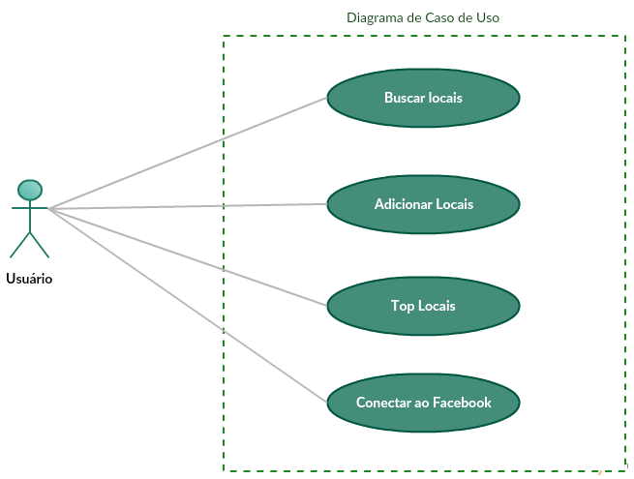

# 4 REVISÃO DA LITERATURA

O primeiro passo para a construção do aplicativo se deu pela criação do persona.

Uma persona é, como o nome sugere, um personagem criado para ajudar sua marca ou serviço a compreender melhor quem é o cliente, e do que ele precisa.

Criar um persona significa que sua estratégia tem o potencial de se tornar muito mais efetiva. Uma boa persona, descreve com detalhes o seu usuário ideal, aquela pessoa perfeita para comprar o seu produto ou serviço.

Definir a persona de quem vai usar o seu produto é uma forma de otimizar sua estratégia de marketing, criando um cliente fictício que possui as principais características de todo o seu público-alvo. Isso ajuda a sua campanha deslanchar posteriormente, porque os clientes passam a encontrar facilmente a sua marca, no lugar e na hora certa.

Logo depois foi utilizado o mapa mental para a geracão de ideias. Um mapa mental é um diagrama que se elabora para representar ideias, tarefas ou outros conceitos que se encontram relacionados com uma palavra-chave ou uma ideia central, e cujas informações relacionadas em si são distribuidas por conexões.

A sua principal função é geração, visualização e classificação das ideias, realizando seu papel fundamental no estudo, junto com a organização de informações, tomada de decisões e a escrita.

Mapas mentais se iniciam com uma idéia central, onde todos os ramos do mapa significam uma decomposicão da idéia principal em idéias relacionadas, baseadas em um modelo visual de pensamento.

O pensamento visual é um conceito baseado nas pesquisas de como o cérebro humano funciona, onde se busca o estimulo do senso visual e tátil, de modo a aumentar a criatividade e o entendimento das partes em um todo unificado, reduzindo o tempo de desenvolvimento e entendimento de idéias.

(VARGAS, 20005, p. 51) [VARGAS, Ricardo. Gerenciamento de Projetos. 6.ed. São Paulo, 2005]

Logo após o amadurecimento da ideia, é preciso começar a fundamentar como ele pode ser construída, como a proposta do sistema é criar um aplicativo para o sistema operacional IOS, se faz necessário a escolha da linguagem de programação, para o Streetway a escolhida foi o Objective-C.

Segundo Kochan (2014, p. 1), “O Objetive-C foi sobreposta à linguagem C, ou seja, foram adicionadas extensões para criar uma nova linguagem de programação que permitisse a geração e manipulação de objetos". [KOCHAN, Stephen. Programação com Objetive-C. 5.ed. São Paulo: BookMan, 2014]

Como vamos trabalhar com essa plataforma, esta linguagem, possibilita usarmos o que tem de mais atual quanto o que já existia derivado da linguagem C, bem mais antiga do que o Objetive-C.

O objetive-C é derivado da linguagem C tradicional e por isso também pode executar qualquer programa escrito em C no Objetice-C. Da linguagem C foi herdada toda a parte de declaração de variáveis, chamadas de métodos, pré-processamento, entre outros. (LECHETA, 2013, p. 38) [LECHETA, Ricardo, Desenvolvimento para Iphone e Ipad. 2.ed. São Paulo, 2013

Antes de iniciar a construção do aplicativo é necessário criar alguma documentação que auxilie o desenvolvedor. Foi utilizado o diagrama de caso de uso para termos uma visão geral do que vai ser desenvolvido e suas relações com o usuário.

Segundo Cockbum (2011, p.129) “Ele consiste de cenários, que consistem de passos de ação, cada um deles é expresso como um objetivo e assim podem ser desdobrados para tornarem-se um caso de uso próprio.” [COCKBUM, Alistair.Escrevendo Casos de Uso Eficazes. São Paulo: BookMan, 2011]

Outro diagrama muito importante para o entendimento do sistema é o diagrama de atividades. Com ele é possível vermos os processo que o aplicativo faz para uma determinada ação no sistema.

Um diagrama de atividades UML complementa o caso de uso através de uma representação gráfica do fluxo de interação em um cenário específico. Similar ao fluxograma, um diagrama de atividades usa retângulos com cantos arrendados para representar determinada função do sistema, setas para representar o fluxo através do sistema, losangos de decisão para representar uma decisão com ramificação (cada seta saindo do losango é identificada) e as linhas horizontais cheias indicam as atividades paralelas que estão ocorrendo. (PRESSMAN, 2016, p. 179) [PRESSMAN, Roger, Engenharia de Software. 7.ed. São Paulo, 2016]

Agora que temos uma base com documento é necessário definirmos uma arquitetura para o sistema, isso vai ajudar o desenvolvedor a programar melhor e mais efetivamente, outra grande vantagem é facilitar a manutenção futura e detectar pontos de melhoras.

A arquitetura tem sua importância pelos motivos:

* As representações da arquitetura de software são um facilitador para a comunicação entre todas as partes interessadas no desenvolvimento de um sistema computacional.
* A arquitetura evidencia decisões de projeto iniciais que terão profundo impacto em todo o trabalho de engenharia de software que vem a seguir e, tão importante quanto, no sucesso final do sistema como uma entidade operacional. (PRESSMAN, 2009, p. 231) [PRESSMAN, Roger, Engenharia de Software. 7.ed. São Paulo, 2009]

Segundo Pressman (2009, p.232) "A arquitetura constitui um modelo relevante pequeno e intelectualmente compreensível de como o sistema é estruturado e como seus componentes trabalham em conjunto”

Dentro da arquitetura existem padrões, no Streetway foi utilizado o padrão MVC (Model-View-Controller).

Este padrão possui a camada de interface (View) que permite o usuário interagir com o sistema, a outra camada, é de controle (Controller), permite que as ações do usuário sejam interpretadas e controladas pelo sistema, permitindo ou não a gravação na camada de modelo dados (Model).

O padrão MVC é atualmente muito utilizado na industria de software, ele é um exemplo de padrão que é suficiente para desenvolver um software complexo de forma rápida e padronizada.

Model View Controller (MVC) é um Design Pattern que está entre os mais conhecidos. Seus conceitos remontam à plataforma Smaltalk na década de 1970. Basicamente uma aplicação que segue o Design Pattern Model View Controller tem as suas classes separadas em três grandes grupos de responsabilidades. A intenção principal ao utilizarmos o Design Pattern MVC é não misturamos em uma mesma classe responsabilidades diferentes. (OGLIO, 2015, p. 320) [OGLIO, Pablo, PHP - Programacão com Orientacão a Objetos. 3.ed. São Paulo, 2015]

Na camada *View*, encontramos os elementos que são utilizados para desenhar as interfaces e tudo mais que o usuário possa ver. Nessa camada temos o *Storyboard*, que nada mais é, que um arquivo de *template* da sua tela, nesse arquivo podemos desenhar e manipular a localização de cada componente que integra uma *view*, nessa camada construímos o que o usuário ver e interage com o sistema.

Em geral, a camada *view* está associada a arquivos de tipo *storyboard*, uma vez que arquivos *storyboard* permitem que interfaces gráficas sejam construídas e conectadas ao que chamamos de *actions*, que são mecanismos de conexão existentes na camada *View* *Controller, responsável* por realizar acesso a instruções de programação.

Na camada *Controller* encontramos as classes *View* *Controllers*, nelas são implementadas as regras de negócio, alem de receber os dados que a camada *View* estão enviando para serem tratadas pelo aplicativo.

Na camada *Model* encontramos um conjunto de classes que são responsáveis pelos dados do aplicativo, essas classes tem o papel de recuperar, alterar, excluir e salvar os dados criados pelos usuários. Podemos encontrar também a API(*Application Programming Interface*) de controle de dados como o Firebase.

Uma API é o conjunto de padrões de programação que permite a construção de aplicativos, de maneira não tão evidente para os usuários, pois uma API consiste em uma parte de um projeto, que é disponibilizada para o público ter acesso a determinadas funcionalidades. Dessa forma é possivel utilizar métodos que não sejam da sua aplicacão e sim cedidos de outro sistema. Por exemplo, no Streetwey, estamos utilizando o login do facebook para que o aplicativo tenha uma maior interacão com os seus usuários, dessa forma não foi necessário criar o login, pois essa parte a API do facebook já disponibiliza para que terceiros possa usufrir dessa funcionalidade, mas de maneira restrita, pois como o código vem de uma API, não é possivel fazer modificacões e somente podemos fazer aquilo que a API esta nos disponibilizando.

Segundo AALST, Van "Uma API é um grupo de servicos que são oferecidos a um cliente por um servidor. Estes servicos podem ser comparados com a chamada de procedimentos numa linguagem de programacão convencional. A palavra cliente pode referi-se a uma aplicacão". [Gestão de Workflows. Modelos, métodos e sistemas, p.140 COIMBRA, 2009, The Netherlands]

Já temos todos os elementos essenciais para a construção da proposta apresentada, agora é possível construir o caso de uso, a principal documentação necessária para a construção do aplicativo.

Um caso de uso tem um cenário principal (execução do fluxo principal) e cenários alternativos (execuções do fluxo principal que passam por um ou mais fluxos alternativos). Entretanto, a noção de variantes do fluxo principal pode criar certar dúvidas sobre o que deveria realmente ser um caso de uso. (WAZLAWICK, 2011, p. 77) [WAZLAWICK, Raul, Análise e Design Orientados a Objetos para Sistema de Informação. 3.ed. São Paulo, 2011]

O caso de uso é quase um passo a passo do que o aplicativo vai realizar, dessa maneira é possível validar a qualidade e detectar erros que podem esta acontecendo no Streetway.

**5 IDENTIFICAÇÃO DOS ENVOLVIDOS**

Jovens e adultos de 16 a 28 anos, de ambos os sexos, que andam de skate que encontram dificuldade em encontrar locais de boa qualidade para praticar seu esporte e não estão interessados em apenas praticar o esporte e sim em estar cultivando bons locais de ponto de encontro com seus amigos utilizando seu smartphone.

## 5.1 PERSONA

Uma persona é, como o nome sugere, um personagem criado para ajudar sua marca ou servico a compreender melhor quem é o cliente, e do que ele precisa.

Criar um persona significa que sua estratégia tem o potencial de se tornar muito mais efetiva.Uma boa persona, descreve com detalhes o seu usuário ideal, aquela pessoa perfeita para comprar o seu produto ou serviço.

Definir a persona de quem vai usar o seu produto é uma forma de otimizar sua estratégia de marketing, criando um cliente fictício que possui as principais características de todo o seu público-alvo. Isso ajuda a sua campanha deslanchar posteriormente, porque os clientes passam a encontrar facilmente a sua marca, no lugar e na hora certa. De acordo com essa especificacão foi criado Fábio, um persona para o Streetway.

Fábio, 17 anos, morador de Brasília, classe média baixa, estudante no ensino médio de uma escola particular, anda todos os dias de skate, usa roupas descoladas, pircing e tatuagem, escuta rock e eletrônico, gosta de conhecer novos lugares, juntar a galera e fazer festas, de vez enquanto participa dos “rolezinhos” em shopping. Não trabalha ainda, mais pretende ser jornalista no futuro.

## 5.2 CONTEXTO DE USO

### Local de uso principal : Na Rua

### Locais de uso secundário: Casa, Skate park, Hotel.

### Situações / momentos de uso:

Em casa antes de ir andar de skate. Ao chegar a um nova cidade desconhecida.

# 6 GERAÇÃO DE IDÉIA

## 6.1 MAPA MENTAL

No mapa mental apresentado para o aplicativo, demonstra as principais idéias que levou a construção do Streetway, esses dados foram retirados das entrevistas e formulários preenchidos. Abaixo se encontra o Mapa mental que foi utilizado para o aplicativo Streetway

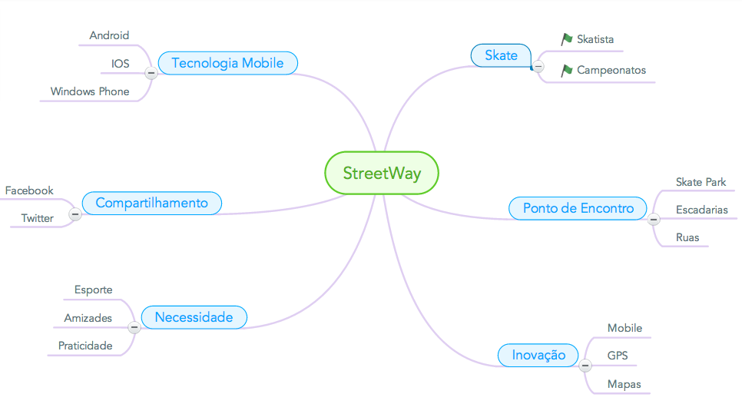

# 7 RESULTADOS ESPERADOS

Com a construcão do Streetway, este trabalho pretende ajudar os skatistas a encontrar os melhores locais para a prática do esporte, utilizando um dispositivo móvel IOS, como o Iphone e uma base colaborativa, onde os próprios usuários vão escolher os locais para serem adicionados e avaliados no aplicativo e exibidos para qualquer um que esteja interessado nessa informação.

## 7.1 RESTRIÇÕES

O aplicativo Streetway foi projetado para funcionar em dispositivos móveis com o sistema operacional AppleIOS, versões acima da 6.

Além da versão, podemos citar como premissas: disponibilidade de conexão com a internet, autorização do uso do GPS, acesso a câmera ou biblioteca de imagens dos dispositivos.

## 7.2 LINGUAGEM DE PROGRAMAÇÃO

Esta solução deve ser desenvolvida na linguagem Objective-C. Ela é a linguagem mais utilizada da Apple mesmo que recentemente ela lançou o Swift, mas nem tudo ainda esta migrado para essa plataforma, por isso a escolha pelo Objetive-C, que é baseado no NeXTstep. A versão da Apple do ambiente NeXTStep/GNUStep com adições é denominada Cocoa. A versão móvel deste ambiente é denominada Cocoa-Touch.

## 7.3 AMBIENTE DE DESENVOLVIMENTO

O ambiente de desenvolvimento utilizado para projetar e implementar a solução está descrito a seguir:

* Computador Macintosh com arquitetura X86 fabricado a partir de 2012;
* Processador com dois ou mais núcleos;
* Sistema operacional Apple MacOSX 10.11.1 (El Capitan) ou superior;
* Memória RAM de 8GB ou superior;
* Espaço em disco livre de pelo menos 20GB; e
* IDE Apple XCode 6 ou superior instalada.

A necessidade de se usar um computador do tipo Macintosh é justificada pelo fato de que o ambiente e as ferramentas de desenvolvimento somente vão esta disponíveis neste tipo de sistema.

### 7.3.1 Descrição das Características do Sistema

Características técnicas:

* Arquitetura Cliente/Servidor;
* O principal cliente é o dispositivo móvel (Apple iPhone).
* Servidor web (Firebase).
* O Uso de comunicação sem fio (Wi-Fi, 3G ou LTE).
* Linguagens de programação:
* Objective-C (para cliente iPhone);
* Banco de dados não relacional.
* Core Data
* Firebase (API)

# 8 DIAGRAMA DE CASOS DE USO

O diagrama de caso de uso consiste em elipses, setas e bonecos, as elipses e setas mostram o empacotamento e a decomposição dos caso de uso, não seus conteúdos.



# 9 DIAGRAMA DE ATIVIDADES

Este diagrama tem por objetivo descrever o fluxo de atividades dentro do processo, demonstrar a inter-relação entre as atividades e representar atividades paralelas, vamos utilizá-lo para ilustrar a visão dinâmica do sistema. Esses diagramas são importantes principalmente para se fazer a modelagem da função de um sistema. Os diagramas de atividade dão ênfase ao fluxo de controle na execução de um comportamento.

Abaixo segue a apresentação do fluxo para adicionar um local no Streetway.

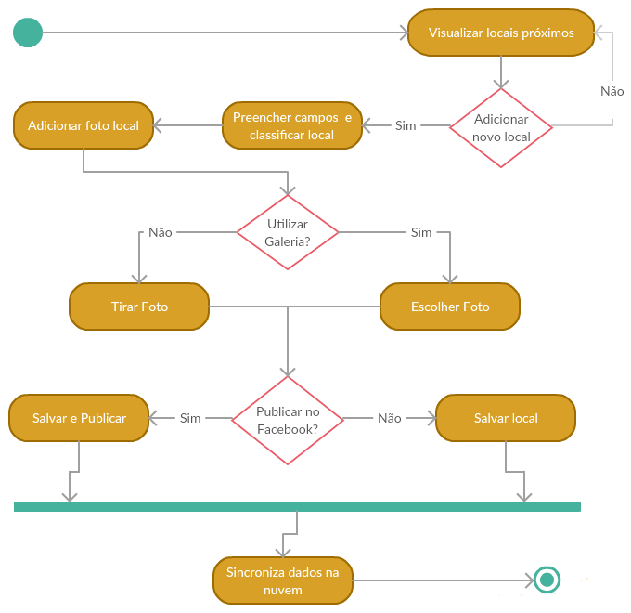

# 10 ARQUITETURA DE SOFTWARE

Na arquitetura de software é a maneira pela qual os vários componentes são integrados para forma um produto coeso. É o modo pelo qual o sistema se ajusta em seu ambiente e integra com outros.

A arquitetura nos permite analisar a efetividade do projeto no ambiente dos requisitos declarados, considerar alternativas de arquitetura relativas a mudanças de projeto e reduzir os riscos associados à construção do software.

## 10.1 REPRESENTAÇÃO ARQUITETURAL

A arquitetura esta separada em duas camadas, sendo a primeira no cliente móvel e a segundo na internet em um servidor na nuvem. Na camada mobile esta separada pelo padrão MVC, na camada View temos as telas e o que o usuário ver, na View Controller , temos as regras de negócio e por ultimo a de serviço, responsável por fazer a comunicou com o banco de dados e a API do Firebase. Nesta camada foi utilizado essa API para que o aplicativo tenha uma desempenho melhor e seus dados sejam transportados entre diferentes dispositivos de forma fácil e eficaz. A API do Firebase é uma forma de armazenamento de dados que utiliza JSON, sincronizando os dados em tempo real para cada cliente conectado, independente de sua plataforma. Dessa forma toda a lógica de banco de dados esta centralizada em um único local, facilitando a manutenção.

A escolha da arquitetura desse sistema teve por base a reutilização de código e a facilidade de transportar-lo para outras plataformas no futuro, hoje ele deve ser desenvolvido em IOS, mas caso necessite o desenvolvimento para Android ou Windows Phone a camada do servidor na nuvem continuará intacta e pronta para a comunicação com outro tipo de cliente. Outro ponto importante dessa arquitetura é a segurança dos dados e a confiabilidade, por exemplo, em caso de latência na internet, os dados são salvos localmente e depois que a conexão for restabelecida os dados são sincronizados na nuvem através da API do firebase.

Abaixo está a representação gráfica da arquitetura, realizada através de um diagrama de arquitetura:

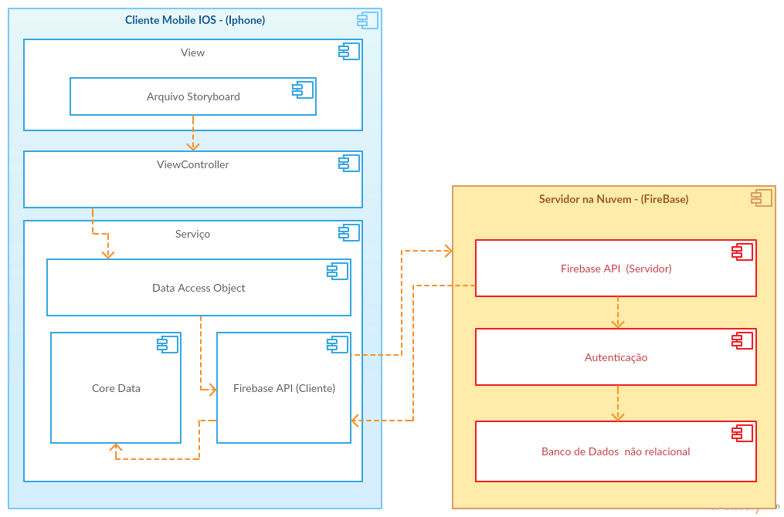

## 10.2 CAMADA VIEW

No Storyboard criamos pontes de comunicação com a ViewController realizando a comunicação com possíveis regras de negócio ou iniciar uma navegação entre outros telas, essa navegação pode ser descrita pela representação gráfica do storyboard, como vemos a segui.

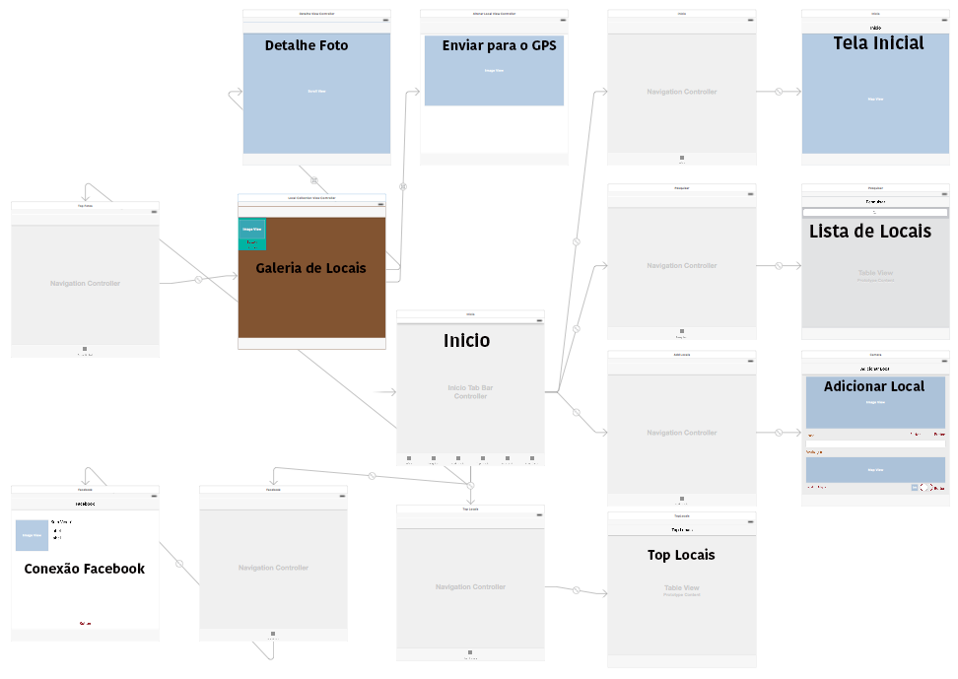

## 10.3 CAMADA VIEWCONTROLLER

Na view controller podemos encontrar os métodos que estão ligados ao storyboard e métodos que se comunicam com o DAO (Data Acess Object), nessa camada implementamos as regras de negócio do aplicativo aqui construído, separamos dessa forma por um padrão já estabelecido pelo IOS, que é o MVC, deste modo temos um sistema mais organizado e coeso.

## 10.4 CAMADA SERVIÇO

Nesta camada temos todos os componentes que acessam o banco de dados local e na nuvem através de uma API. Neste aplicativo o controle do banco de dados local fica a cargo do CoreData um framework desenvolvido para o IOS, que nos ajuda a salvar, atualizar , deletar e consultar os dados, mesmo que indiretamente, isso acontece, por causa da API do Firebase, ela controla as requisições e comandos que podem modificar os dados, mas a API que escolhe se deve gravar localmente ou no banco de dados na nuvem, geralmente isso é determinado pela latência da internet, quanto menos instável ou sem ela, é praticamente certeza que a API vai escolher o core data para salvar os dados e assim que a internet se estabiliza os dados são sincronizados na nuvem e ficam disponíveis para todos os outros dispositivos que utilizam a mesma base.

# 11 ESPECIFICACÃO DE CASO DE USO

Um caso de uso pode ser entendido como uma descrição ou especificação geral que suporta um conjunto de diferentes cenários.

## 11.1 VISÃO GERAL DOS CASOS DE USO E ATORES

Neste capitulo é detalhado todos os casos de uso do sistema, esse detalhamento contém os cenários operacionais, onde cada cenário representa um conjunto de passos que devem ser executados pelo aplicativos, com o objetivo de produzir algo significativo para os envolvidos.

## 11.2 CASO DE USO: BUSCAR LOCAIS

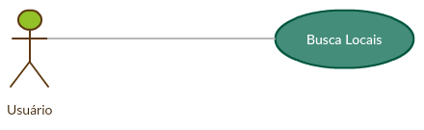

Objetivo: O objetivo desse caso de uso é permitir que o usuário faca uma pesquisa por nome para encontrar o local desejado.

Ator: Usuário

Pré-condição:

* Aplicativo Streetway deve esta instalado no dispositivo IOS.
* O dispositivo deve ter acesso à internet.

Fluxo Principal:

FP1 - Este caso de uso é iniciado quando o ator entra no aplicativo Streetway.

FP2 - O ator acessa a opção "Pesquisar" [IC2].

FP3 - O aplicativo consulta todos os locais cadastrados e exibe na tela "Buscar locais". [T2] [FE1]

FP4 - O ator digita parte ou nome inteiro do local.

FP5 - O aplicativo realiza o filtro pela palavra digitada.

FP6 - O aplicativo exibe a lista atualizada e o caso de uso é finalizado. [FA1]

Fluxo Alternativo:

FA 1 - Exibir localização GPS.

FA 1.1 - Este fluxo é iniciado quando o ator aciona a opção "Exibir Localização" [IC8].

FA 1.2 - O aplicativo abre a tela "Enviar ao GPS". [T10] [FA2]

FA 1.3 - O aplicativo exibe o mapa com um pino em cima do local selecionado.

FA 2 - Enviar ao GPS

FA 2.1 - Este fluxo é iniciado ao clicar no botão "Enviar ao GPS" [IC13].

FA 2.3 - O aplicativo enviar a localização para o dispositivo. Caso ele tenha algum aplicativo de GPS o usuário vai ter a opção de escolher qual deles vai ler as coordenadas enviadas pelo Streeetway.

FA 2.3 - O aplicativo exibe o mapa com o trajeto da sua localização atual até o local selecionado, a exibição será feita pelo aplicativo escolhido pelo usuário ou no browser caso o dispositivos não tenha nenhum aplicativo para leitura de coordenadas do GPS.

Fluxo de Exceção

FE1 - Nenhum Local encontrado

FE 1.1 - Este fluxo é iniciado quando o aplicativo realiza a pesquisa e nenhum local é encontrado.

FE 1.2 - O aplicativo exibe a MSG 01.

FE 1.3 - O aplicativo retorna para o passo FP6.

Pós-condições:

* O Aplicativo exibe a lista com os locais desejados pelo usuário.

Nome do caso de Uso: Adicionar Locais

## 11.3 CASO DE USO: ADICIONAR LOCAIS

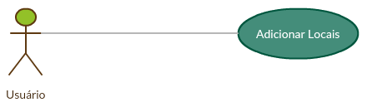

Objetivo: O objetivo desse caso de uso é permitir que o usuário adicione um novo local para a prática do skate, onde ele será visível para todos os outros usuários.

Ator: Usuário

Pré-condição:

* Aplicativo Streetway deve esta instalado no dispositivo IOS.
* O dispositivo deve ter acesso à internet.
* O dispositivo deve esta com o GPS ativado.

Fluxo Principal:

FP 1 - Este fluxo é iniciado quando o usuário entra no aplicativo e acessa a opção "Add Locais" [IC3].

FP 2 - O aplicativo exibe a tela "Adicionar Locais" [T3].

FP3 - O ator adiciona uma foto do local. [FA1] [FA2]

FP4 - O ator preenche os campos.

FP5 - O ator realiza uma avaliação.

FP6 - O aplicativo adiciona um pino no local atual em que o ator se encontra no mapa. [FE4]

FP7 - O ator aciona o a opção "Salvar". [IC11] [FA3] [FE1]

FP8 - O aplicativo exibe a mensagem MSG02.

Fluxo Alternativo:

FA 1 - Adicionar foto da galeria.

FA 1.1 - Este fluxo é iniciado quando o ator aciona o botão "Galeria" [IC9].

FA 1.2 - O aplicativo exibe em grade todas as imagens salvas no dispositivo.

FA 1.3 - O aplicativo carrega a foto escolhida e retorna para o passo FP4.

FA 2 - Adicionar uma fotografia

FA 2.1 - Este fluxo é iniciado quando o ator aciona o botão "Câmera" [IC10].

FA 2.3 - O aplicativo abre a câmera do dispositivo.

FA 2.4 - O ator aciona a câmera.

FA 2.5 - O aplicativo carrega a foto tirada e retorna para o passo FP4.

FA 3 - Publicar no Facebook

FA 3.1 - Este fluxo é iniciado quando o ator aciona o check com a logo do facebook.

FA 3.2 - O ator aciona a opção "Salvar". [IC11]

FA 3.3 - O aplicativo publica um aviso que um novo local foi adicionado na linha do tempo do usuário logado no facebook via Streetway. [FE2]

FA 3.4 - O aplicativo retorna para o fluxo FP8.

Fluxo de Exceção:

FE 1 - Campos obrigatórios

FE 1.1 - Este fluxo é iniciado quando algum campo obrigatório não for preenchido.

FE 1.2 - O aplicativo treme o campo que falta o preenchimento.

FE 1.2 - O aplicativo retorna para o fluxo FP4.

FE 2 - Sessão do Facebook inativa.

FE 2.1 - Este fluxo é iniciado quando o aplicativo verifica que não existe uma sessão do Facebook aberta ou vencida.

FE 2.2 - O aplicativo exibe a tela de login do Facebook.

FE 2.3 - O ator preenche os dados.

FE 2.4 - O aplicativo realiza o login e inicia uma nova sessão.

FE 2.5 - O aplicativo retorna para o passo FP8.

FE 3 - GPS Inativo

FE 3.1 - Este fluxo é iniciado quando o aplicativo detectar que o GPS do dispositivo esta inativo.

FE 3.2 - O aplicativo ativa o GPS com a permissão do usuário.

FE 3.3 - O aplicativo retorna para o passo FP6.

Pós-condições:

* Um novo local é adicionado para todos os outros usuários.

## 11.4 NOME DO CASO DE USO: TOP LOCAIS

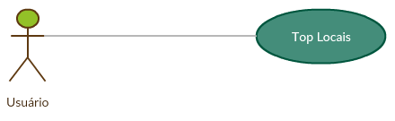

Objetivo: Exibir uma lista com os melhores locais para andar de skate no Brasil.

Ator: Usuário

Pré-condição:

* Aplicativo Streetway deve esta instalado no dispositivo IOS.
* O dispositivo deve ter acesso à internet.

Fluxo Principal:

FP1 - Este fluxo é iniciado quando o usuário entra no aplicativo e acessa a opção "Top Locais". [IC4]

FP2 - O aplicativo consulta todos os locais ordenado pela classificação do local. [FE1]

FP3 - O aplicativo exibe a lista na tela "Top Locais" e o caso de uso é finalizado. [T4]

Fluxo Alternativo:

FA 1 - Exibir localização GPS.

FA 1.1 - Este fluxo é iniciado quando o ator aciona a opção "Exibir Localização" [IC8].

FA 1.2 - O aplicativo abre a tela "Enviar ao GPS". [T10] [FA2]

FA 1.3 - O aplicativo exibe o mapa com um pino em cima do local selecionado.

FA 2 - Enviar ao GPS

FA 2.1 - Este fluxo é iniciado ao clicar no botão "Enviar ao GPS". [IC13]

FA 2.3 - O aplicativo enviar a localização para o dispositivo. Caso ele tenha algum aplicativo de GPS o usuário vai ter a opção de escolher qual deles vai ler as coordenadas enviadas pelo Streeetway.

FA 2.3 - O aplicativo exibe o mapa com o trajeto da sua localização atual até o local selecionado, a exibição será feita pelo aplicativo escolhido pelo usuário ou no browser caso o dispositivos não tenha nenhum aplicativo para leitura de coordenadas do GPS.

Fluxo de Exceção:

FE1 - Nenhum Local encontrado

FE 1.1 - Este fluxo é iniciado quando o aplicativo realiza a pesquisa e nenhum local é encontrado.

FE 1.2 - O aplicativo exibe a MSG 01.

FE 1.3 - O aplicativo retorna para o passo FP1

Pós-condições:

* O Aplicativo exibe a lista com os locais com os melhores locais de acordo com a classificação feita pelos usuários.

.

## 11.5 NOME DO CASO DE USO: CONECTAR AO FACEBOOK

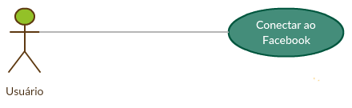

Objetivo: Conecta o ator com o Facebook.

Ator: Usuário

Pré-condição:

* Aplicativo Streetway deve esta instalado no dispositivo IOS.
* O dispositivo deve ter acesso à internet.
* O ator deve ter uma conta no Facebook.

Fluxo Principal:

FP 1 - Este fluxo é iniciado quando o ator entra no aplicativo e acessa a opção "Mais". [IC5]

FP 2 - O aplicativo exibe a lista de aplicativos que estão na opção "Mais". [T6]

FP 3 - O aplicativo exibe a tela "Conectar com o Facebook". [T7] [FA1]

FP 4 - O ator digita as informações de login e senha. [FE1] [FE2]

FP 5 - O aplicativo retorna para a tela "Conectar com Facebook" e o caso de uso é encerrado. [T6] [FA2]

Fluxo Alternativo:

FA 1 - Sessão do Facebook aberta.

FA 1.1 - Este fluxo é iniciado quando o aplicativo detecta que existe uma sessão do Facebook aberta no dispositivo.

FA 1.2 - O aplicativo aproveita a sessão que já esta aberta e realiza o login com o Facebook.

FA 1.3 - O aplicativo retorna para o passo FP5.

Fluxo de Exceção:

FE 1 - Campos obrigatórios

FE 1.1 - Este fluxo é iniciado quando o ator não preenche algum campo obrigatório.

FE 1.2 - O aplicativo através da API do Facebook exibe a mensagem [MSG03].

FE 1.3 - O aplicativo retorna para a o passo FP3.

FE 2 - Login ou Senha incorreta

FE 2.1 - Este fluxo é iniciado quando a API do Facebook detecta que a senha ou login estão incorretos.

FE 2.2 - A API do Facebook exibe a mensagem [MSG04].

Pós-condições:

* O aplicativo agora vai ter uma sessão do Facebook ativa e poderá fazer consultar dos dados do usuário através da API do Facebook.

# 12 LISTA DE MENSAGENS

|  |  |
| --- | --- |
| **Identificacão** | **Mensagem** |
| MSG01 | Nenhum local encontrado. Que tal adicionar um agora? |
| MSG02 | Local adicionado com sucesso! |
| MSG03 | Campos obrigatórios não preenchidos. |
| MSG04 | Login ou senha incorretos. |
| MSG05 |  |
| MSG06 |  |
| MSG07 |  |

# 13 LISTA DE ÍCONES

|  |  |
| --- | --- |
| **Identificacão** | **Imagem** |
| IC1 | Captura de Tela 2016-02-20 às 17.28.15.png |
| IC2 | Captura de Tela 2016-02-20 às 17.28.30.png |
| IC3 | Captura de Tela 2016-02-20 às 17.28.54.png |
| IC4 | Captura de Tela 2016-02-20 às 17.29.08.png |
| IC5 | Captura de Tela 2016-02-20 às 17.29.21.png |
| IC6 | Captura de Tela 2016-02-20 às 17.29.34.png |
| IC7 | Captura de Tela 2016-02-20 às 17.29.43.png |
| IC8 | Captura de Tela 2016-02-20 às 17.30.09.png |
| IC9 | Captura de Tela 2016-02-20 às 17.30.28.png |
| IC10 | Captura de Tela 2016-02-20 às 17.30.36.png |
| IC11 | Captura de Tela 2016-02-20 às 17.30.45.png |
| IC12 | Captura de Tela 2016-02-20 às 17.31.04.png |
| IC13 | Captura de Tela 2016-03-12 às 14.57.52.png |

# 14 LISTA DE TELAS

|  |  |
| --- | --- |
| **Identificacão** | **Imagem** |
| T1 | Captura de Tela 2016-02-20 às 17.39.28.png |
| T2 | \\psf\Home\Desktop\Captura de Tela 2016-02-20 às 17.39.52.png |
| T3 | \\psf\Home\Desktop\Captura de Tela 2016-02-20 às 17.40.11.png |
| T4 | \\psf\Home\Desktop\Captura de Tela 2016-02-20 às 17.40.32.png |
| T5 | \\psf\Home\Desktop\Captura de Tela 2016-02-20 às 17.40.32.png |
| T6 | \\psf\Home\Desktop\Captura de Tela 2016-02-20 às 17.41.11.png |
| T7 | \\psf\Home\Desktop\Captura de Tela 2016-02-20 às 17.41.40.png |
| T8 | \\psf\Home\Desktop\Captura de Tela 2016-02-20 às 17.42.10.png |
| T9 | Captura de Tela 2016-03-10 às 23.06.53.png |
| T10 | Captura de Tela 2016-03-10 às 23.08.11.png |
| T11 | Captura de Tela 2016-03-10 às 23.15.19.png |

# 15 CONCLUSÃO

# 16 REFERENCIAS

# 17 APENDICES

## 17.1 PESQUISA COM USUÁRIOS

## 17.2 ENTREVISTA

### 17.2.1 Primeiro Entrevistado

**Nome:** Benny da Silva Leite

**Sexo:** Masculino

**Idade:** 17 anos

**Profissão:** Estagiário na escola SAGA de computação gráfica

**Pergunta:** Há quanto tempo anda de Skate?

**Resposta:** 3 anos

**Pergunta:** Você anda sozinho ou sempre acompanhado de uma galera que curte Skate?

**Resposta:** A maioria das vezes eu costumo andar sozinho, porém durante os finais de semana costumo andar com meu irmão e alguns amigos.

**Pergunta:** Hoje como você fica sabendo de um novo skate park, ou local para praticar o esporte?

**Resposta:** Em geral a própria galera nos indica onde tem pistas boas.

**Pergunta:** Um aplicativo para celular, que ajuda a você encontrar locais próximos e de boa qualidade para andar de skate, você usaria ?

**Resposta:** Claro! É sempre bom encontrar novas pistas, conhecer uma galera nova, e eu acredito em que um aplicativo para celular facilitaria muito isso ser possível.

**Pergunta:** O que você sugere para esse aplicativo fazer pelos skatistas?

**Resposta:** Além de me dar informações sobre o local das pistas, poderia me fornecer imagens delas, pois tem uma galera que curte uma onda mais bowl e outra mais street.

### 17.2.2 Segundo Entrevistado

**Nome:** Marcelino Cardoso da Silva Junior

**Sexo:** Masculino

**Idade:** 23 anos

**Profissão:** Analista de Suporte TI

**Pergunta:** Há quanto tempo anda de Skate?

**Resposta:** 12 Anos

**Pergunta:** Você anda sozinho ou sempre acompanhado de uma galera que curte Skate?

**Resposta:** Atualmente Ando sozinho. A alguns anos atrás andava sempre acompanhado.

**Pergunta:** Hoje como você fica sabendo de um novo skate park, ou local para praticar o esporte?

**Resposta:**Apenas pelo compartilhamento de amigos no Facebook.

**Pergunta:**Um aplicativo para celular, que ajuda a você encontrar locais próximos e de boa qualidade para andar de skate, você usaria ?

**Resposta:** Com Certeza.

**Pergunta:** O que você sugere para esse aplicativo fazer pelos skatistas?

**Resposta:** Informar a localização do skate park com classificações feitas pelos próprios skatistas e comentários referente ao local